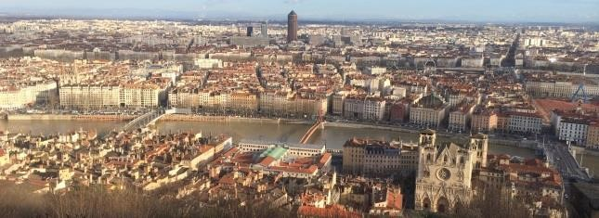

BULLETIN DU ROTARY CLUB DE LYON EST
Rotary International District 1710

Siège : Hôtel Sofitel Lyon Bellecour, 20 Quai Gailleton 69002 Lyon Email : H0553@sofitel.com Tél. : 04 72 41 20 20
Secrétariat : Rotary Club Lyon Est Espace des Rotary clubs de Lyon 33. Cours Albert Thomas 69003 LYON Tél : 04 78 37 13 29Site: http://lyon-est.rotary1710.org
Président : Davross KENTOUNI Secrétaire : Stéphane GUINAND Protocole : Alain PELFRENE.
Bulletin N°37

RÉUNION DU 19 JUIN 2019

Passation entre Davross Kentouni et Francis Fruchart

Nous étions une soixantaine, membres du club, conjoints et invités à nous réunir à la Maison d’Anthouard (Ecully) pour la soirée de passation entre Davross et Francis.
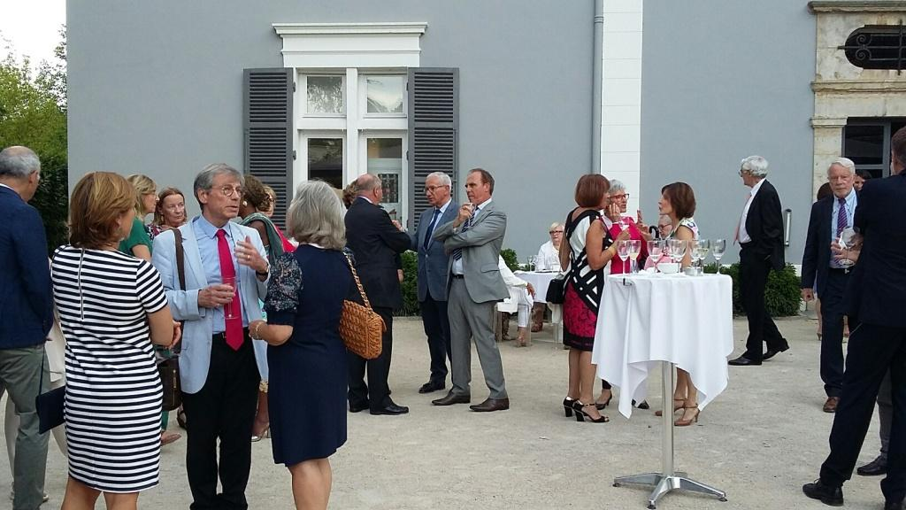
Après voir profité d’un apéritif à l’extérieur Francis nous a présenté les invités. Avec leurs photos, Il s’agit de
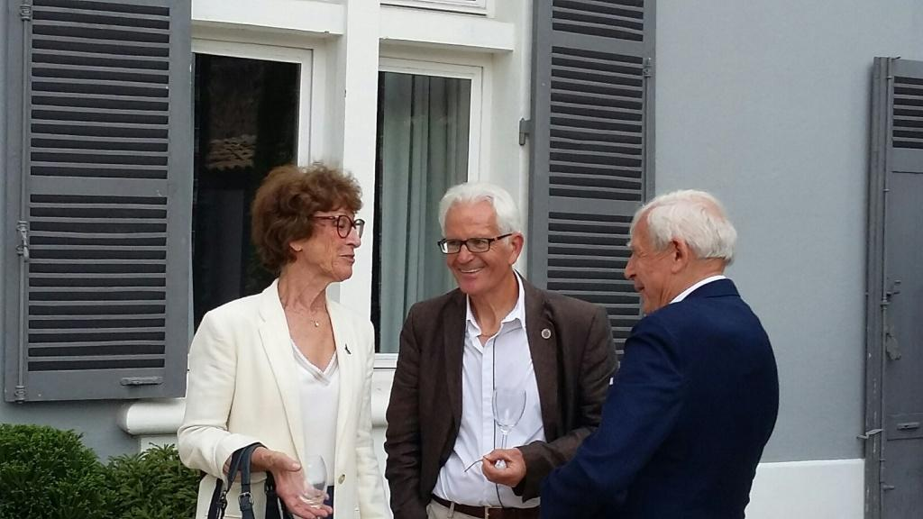
Nicole Darmency ancien gouverneur et Raymond Thivilier (Secrétaire Exécutif du Fonds de Dotation) échangeant ici avec Guy Plantier lui aussi ancien gouverneur.
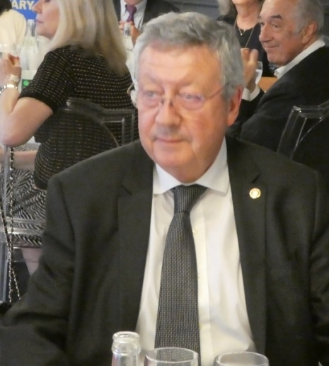
Michel Rambert Past Président du club de Lyon Porte des Alpes
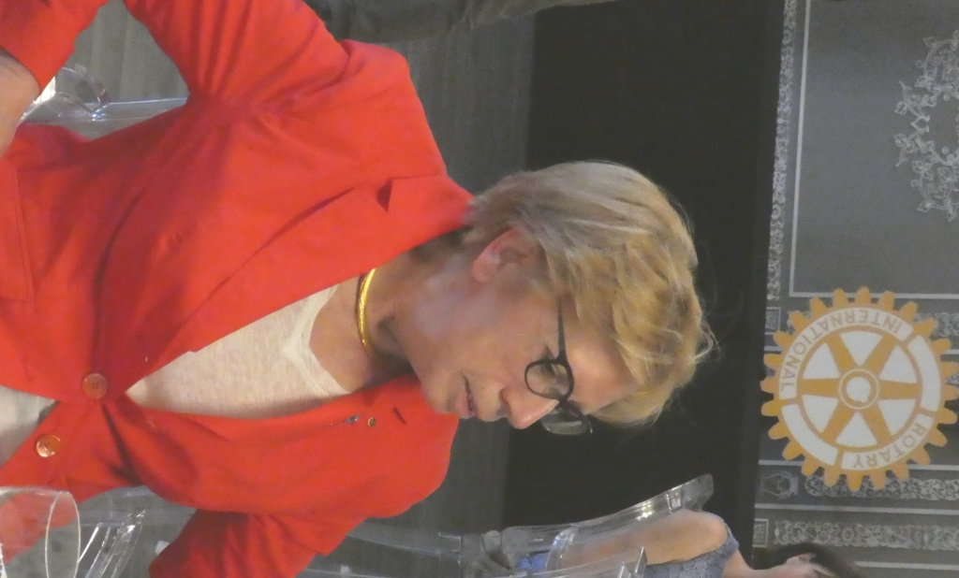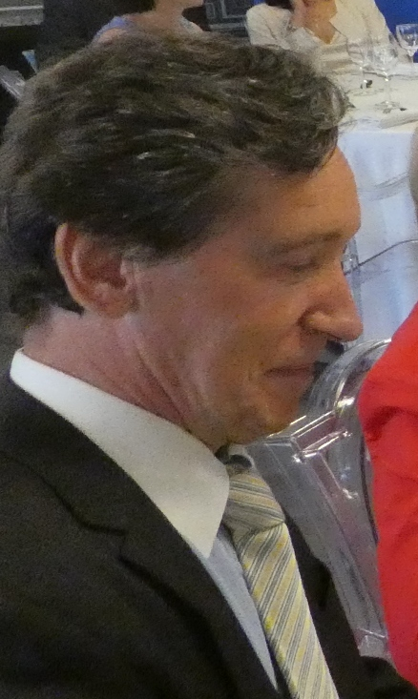
Josiane Botty et Patrick Pellot Présidents 2019/2020 des clubs Lyon Monts d’Or et Lyon Sud

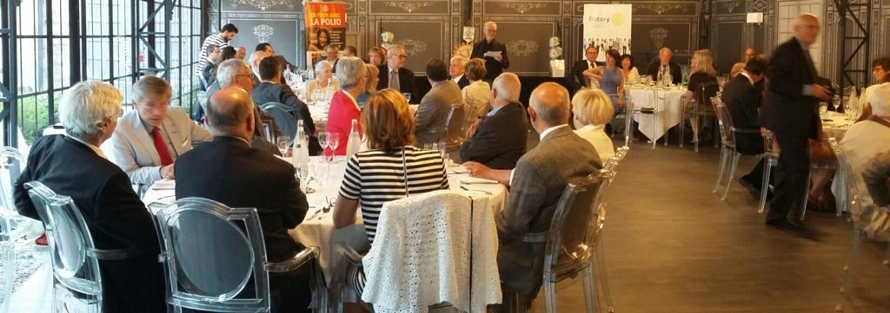
En l’absence d’Alain Pelfrène, Daniel de Rossi était chargé du protocole

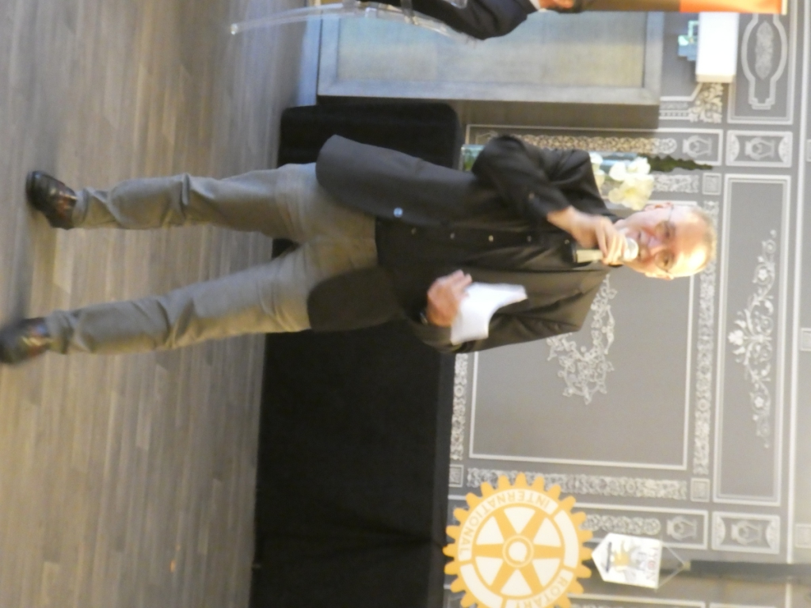

Davross a pris la parole pour remercier les membres du club qui se sont investis dans les actions

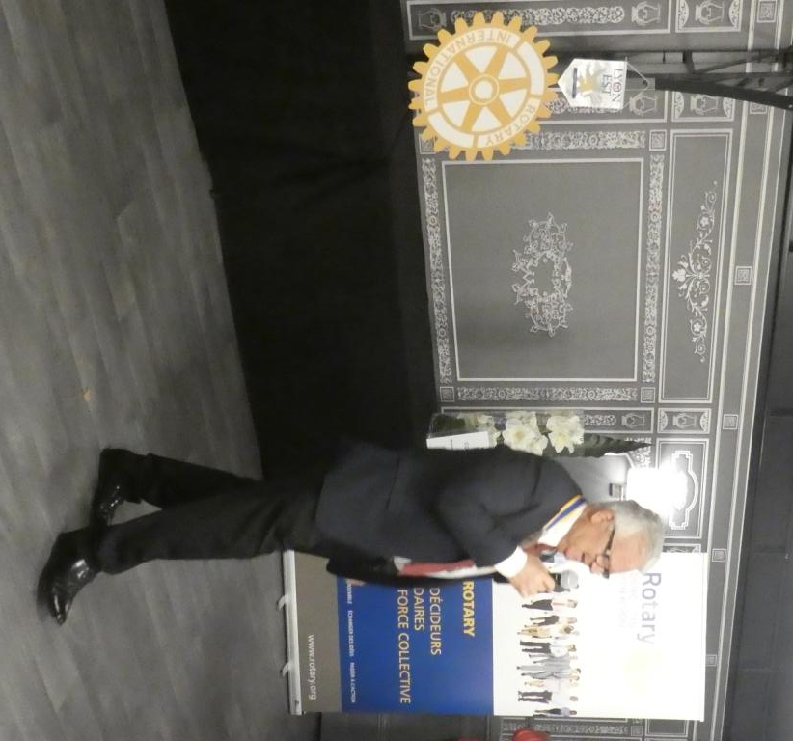
Chers amis bonsoir,
je suis ravi que vous soyez venus nombreux à notre soirée de passation!
La passation est une fête qui va bientôt commencer !

Je tiens tout d'abord à remercier les membres de notre club qui se sont impliqués dans les actions du club
Merci à Jacques Cornet pour la compétition de golf avec le soutien de nombreux sponsors au profit de la maison du Petit Monde. Cette année un chèque de
7 000 € a été remis à l'association.
Jacques est également très actif dans le recrutement de nouveaux membres.
Nous allons introniser aujourd'hui Daniel Lucrèce.

- Merci à Bernard Colombaud pour son aide à l'éducation. Des partenariats ont été établis dans 3 actions :
- Action BECOMTECH qui forme des jeunes filles aux métiers de l'informatique avec la remise d'un chèque de 2 150 €
- Action Aide au Centre Social et Familial de la Ferrandière, projet présenté par Michel Fleury, en cours de réalisation.
- Action Association « Robo Lyon » qui regroupe des Lycéens pour la conception de robots. Avec la remise d'un chèque de 2 100 €

- Merci à Richard Atuyer pour sa participation au bol de riz en partenariat avec le Sofitel. Notre comité à décidé d'allouer cette année le Bol de Riz à l'association Tous ensemble pour Lucas qu'Alain Pelfrène nous a présentée.
Merci aussi à Richard pour sa participation au Chalet du Père Noël, action commune avec une quinzaine de clubs et le Rotaract.

- Merci à Didier Schwab et Jean Louis Ravard pour leur participation à la Découverte des Professions; Plus de 60 métiers présentés à plus de 4 000 Lycéens!

- Merci à Arnaud Pappini pour sa participation avec moi à la Grande Collecte Nationale de la Banque Alimentaire.

- Merci à Maurice Guillaud pour sa participation à la Dictée du Rotary qui soutient les Clubs Coup de Pouce Clé et pour son accompagnement au RYLA qui est une formation au leadership parrainée par notre Club. Avec Daniel de Rossi vous avez permis à Camille BUISSON de participer au RYLA.

- Merci à Jean- Christophe Bessy
Pour sa participation à Savoir Lire pour la prévention de l’illettrisme.
- Merci à Christophe Cheveu d’Or
Pour sa participation à Espoir en tête. Projection d’un film de Walt Disney au profit de la recherche sur le cerveau. 74 contremarques ont été vendues pour 1200€
- Merci à Bernard Chavrier et Geneviève Liabeuf
Pour l’organisation d’activité culturelles Exposition lieux culturels
- Merci à Isabelle, Linda, Bernard Chavrier et Daniel Hardouineau pour l'organisation des voyages découvertes avec nos clubs partenaires de Hanovre et de Milan.
Cette année la visite des vignobles de Chapoutier ainsi que le week-end de ski en Autriche ont bien été organisés et très appréciés de tous.

- Merci encore à Isabelle et Linda
Pour le Youth Exchange Program (YEP) Programme qui permet de parrainer des jeunes qui partent une année à l’étranger et d’accueillir en retour 3 jeunes étrangers.

- Merci à Bernard Bodelet
Pour l’organisation des conférences.
La conférence de mon ami Georges Képénékian en mai nous apporté un éclairage sur les problématiques d’avenir du Grand Lyon et de la métropole
Merci aussi Bernard pour la rédaction du bulletin du Club avec Bernard Colombaud et Daniel Hardouineau

-Merci à Christophe Ney pour sa contribution à la réalisation de la brochure du Club avec l'aide d'Isabelle Bau et de Jacques Chirat.

Enfin merci à tous les membres du Club qui ont participé aux rencontres du District, Assemblée de formation, RYLA, Journée Polio Plus,
Et Last but not Least, ne pas oublier notre beau voyage en Arménie début mai qui nous a permis de découvrir le premier état chrétien au monde !
Je regrette que mon projet Arménie qui apportait dans un petit village d'Arménie l'électricité et le chauffage à une école et à un centre communautaire n'ait pas pu être mené à bien puisque n'entrant pas dans les axes stratégiques du Rotary.

L'aide sociale aux pays en difficultés économiques me paraît indispensable à l'éducation qui reste un facteur déterminant pour la paix. La paix dont le monde à tant besoin!

Davross a tenu à remettre trois PHF (Paul Haris Fellow) à Linda Salesse et Isabelle Bau pour leur implication dans échanges de students. Il a aussi tenu à remercier Bernard Bodelet qui n’a pas pu être présent.
.

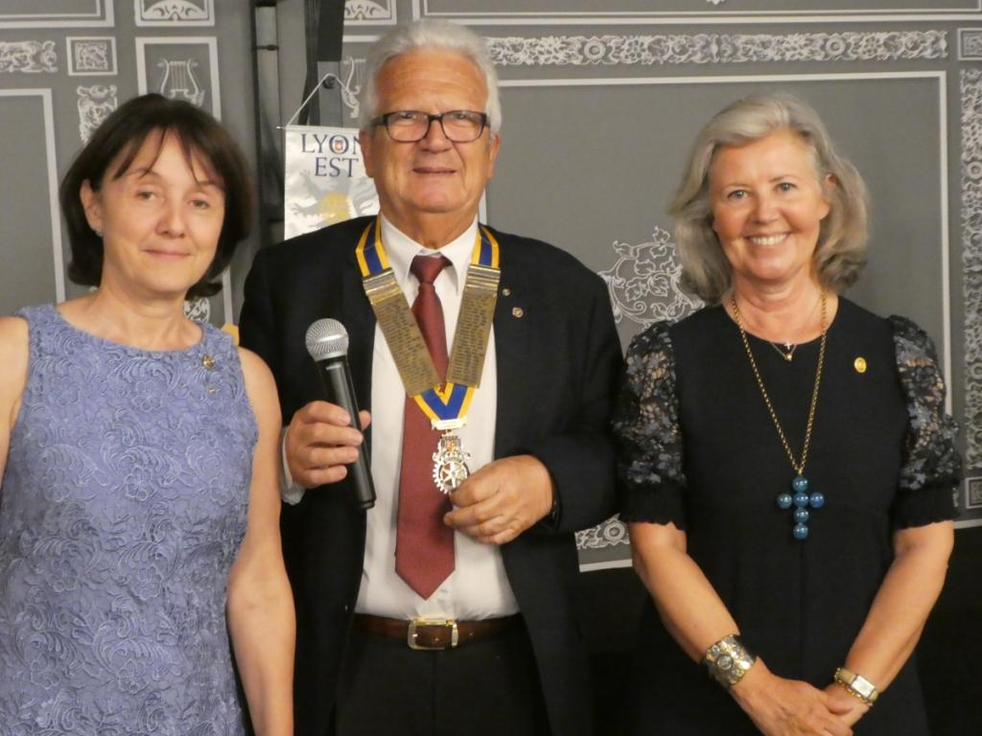
Linda, Davross et Isabelle

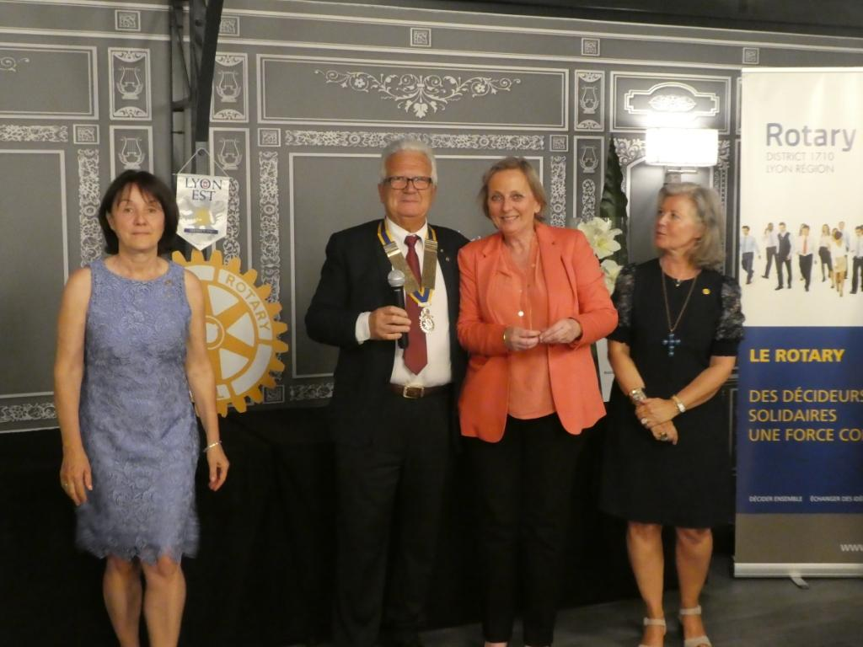

Davross a tenu à associer Isabelle Tronel de l’ERL

Francis Fruchart a ensuite pris la parole pour souhaiter une année ouverte et active à notre club.
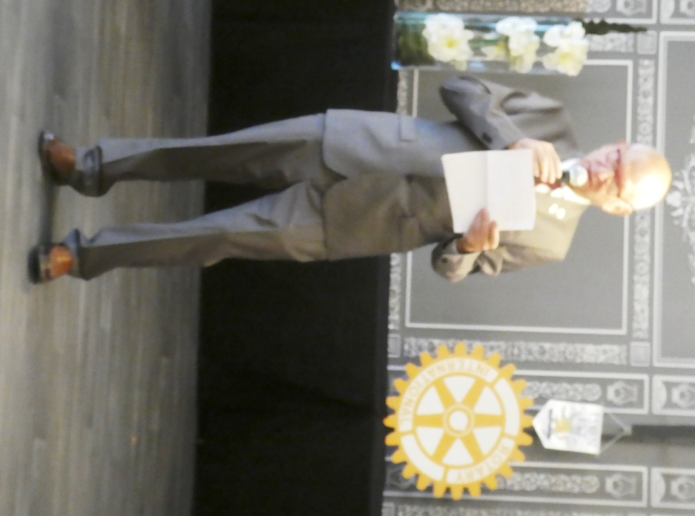
Chers amis
Davross, nous te remercions tous de ta présidence, vraiment incroyables et aussi des vacances que tu nous as organisé en Arménie, vraiment merveilleuses. Quand nous te l’avons dit, tu as répondu : je suis content que vous soyez contents, ce qui dénote bien de ton caractère. On a tout dit.
Merci à tous d’être là, nos invités Nicole, Raymond, Josiane, Patrick, Isabelle et Michel. rotariennes et époux , rotariens et épouses.
Il y a 3 ans, désireux de rentrer au Rotary j’ai demandé conseil à Clotilde Rambert, membre du Rotaract, et qui va être ma belle-fille, Clotilde qui a demandé à son papa Michel, qui a soufflé le nom du club Lyon-Est. Quelle clairvoyance Michel !
Mon premier contact a été Bernard Colombaud qui ne m’a plus lâché, attention c’est celui qui connait le mieux mes défauts, puis Maurice Guillaud, tous 2 donnant dans l’eau en vain,
Mes deux parrains, merci.
A peine arrivé, le Président Michel Fleury m’attrapé par le collet et m’a demandé : Que comptes tu faire de concret au Rotary ? Euh… le Guide du maintenancier pour le Burkina Faso.
3 ans pour devenir Président, j’ai fait donc fait comme la fusée Saturne V, une ascension fulgurante.
Bien qu’ayant fait le stage « Savoir dire Non », Richard Atuyer Past Président, tel le señor Olivera de Figuera dans Tintin, a su me convaincre d’accepter d’être président, avec des arguments imparables : tu t’es engagé… c’est un club super... il n’y a pas de clan... tout le monde va t’aider… Quoi répondre ? En plus c’est vrai, merci Richard
Même pas commencé, voyez que je suis déjà…Irremplaçable…si vous voyez ce que je veux dire
Mon programme ?
J’ai fait une feuille de route car « on dit ce que l’on fait, puis on fait ce que l’on a dit »
En espérant que ça ne devienne pas la feuille de déroute, car la roche tarpéienne n’est pas loin du capitole. Non car vous allez m’aider.
Ma feuille de route, après quelques amendements, a été adoptée par le nouveau comité en réunion ce matin, sera présentée au club à la rentrée et deviendra NOTRE feuille de route, car c’est bien de travail d’équipe qu’il s’agit.
Je vous propose d’ouvrir le club sur l’extérieur avec des actions locales communes avec d’autres clubs ;Josiane Présidente (depuis hier) des Monts d’or, Patrick de Lyon-sud sont là.
Je ferai de mon mieux avec mes qualités et les défauts de mes qualités, et avec votre aide.
(je crois que ça fait 3 fois que je le dis)
Henry Kissinger disait “Le pouvoir est l’aphrodisiaque suprême ” donc je n’en abuserai pas.
Merci à Nicole d’être venue, à Raymond du fonds de dotation, qui nous ont rendu de grands services.
Merci aux nombreuses « Isabelle » présentes ce soir ; mon épouse, la belle-mère de mon fils, notre efficace isabelle BAU et last but not the least notre maréchale des logis isabelle Tronel
Merci à tous de votre action et merci d’être venus !
A l’issue de son intervention Davross a remis le collier à Francis qui lui a remis le « pin » de Past Président.
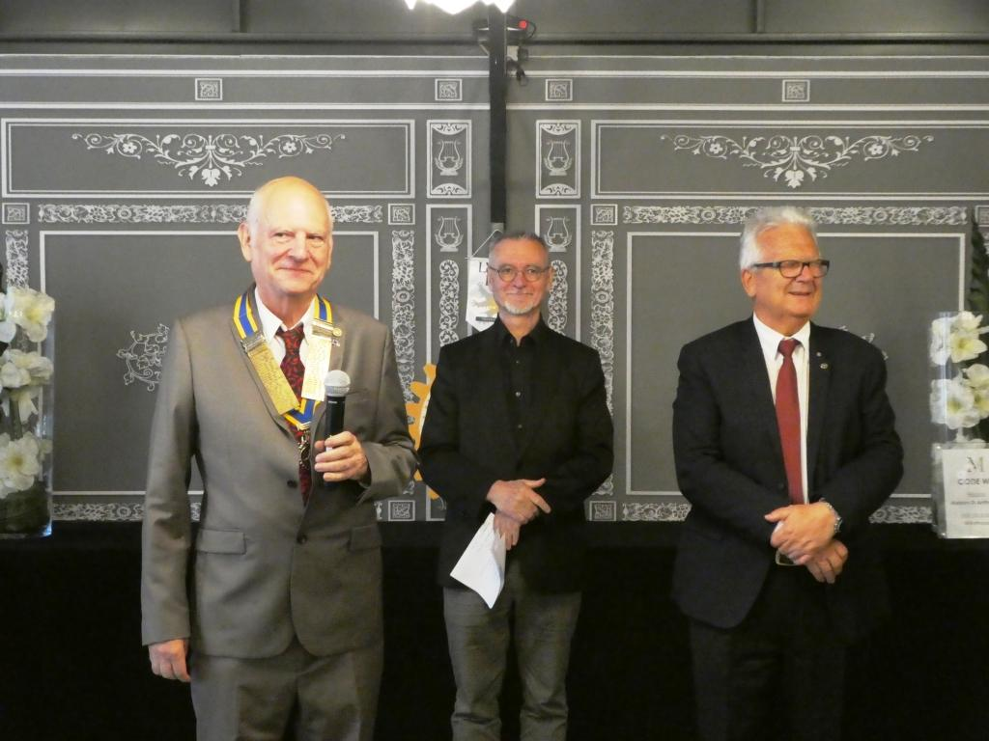

Pour son premier acte de président, Francis a procédé à l’intronisation de notre nouvel ami Daniel Lucrèce. Ses parrains sont Jacques Cornet et Hubert Knoche. Nous sommes ravis d’accueillir un jeune membre dans notre club.
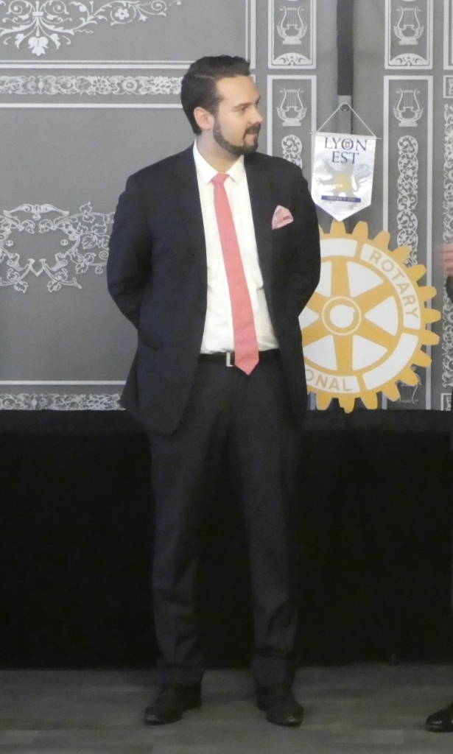

Francis a rappelé l’éthique du Rotary et le critère des quatre questions auxquels Daniel a adhéré.
Je prie nos amis rotariens d’approcher et à l’assemblée de se lever.
Daniel vous allez répétez-moi :
En tant que Membre du Rotary, je m'engage à :
1 - Agir avec intégrité et droiture dans ma vie privée et professionnelle.
2 - Traiter toute personne et professionnel avec équité et respect.
3 - Utiliser mes compétences et mon expérience professionnelle pour valoriser les talents des jeunes, aider les plus démunis et améliorer le quotidien dans ma ville et à l'étranger.
4 - Ne pas nuire à la réputation du Rotary et de ses membres.
Le critère des 4 questions
M. Lucrèce, en devenant membre du Rotary, vous acceptez de mesurer vos actions à l’aulne de l’une des 4 questions qui ont été adoptées comme devant régir le comportement éthique attendu de tout rotarien.
1 - Est-ce vrai ?
2 - Est-ce juste ?
3 - Est-ce source de bonne volonté et d'amitié ?
4 - Est-ce équitable et bénéfique pour chacun ?
- Adhérez-vous aux deux textes qui viennent d'être lus ?
- Reconnaissez-vous avoir été informé de l'importance de l'assiduité aux réunions et aux actions ?
- Etes-vous prêt à participer activement à la Vie du Club et à y prendre des responsabilités ?
Prenant acte de ton engagement, je te déclare solennellement admis au sein notre Club
En entrant au Rotary tu gagnes de nouveaux amis et la première marque de rapprochement consistera à perdre le titre de Monsieur et TU seras désormais l’ami rotarien Daniel et tu nous tutoieras.
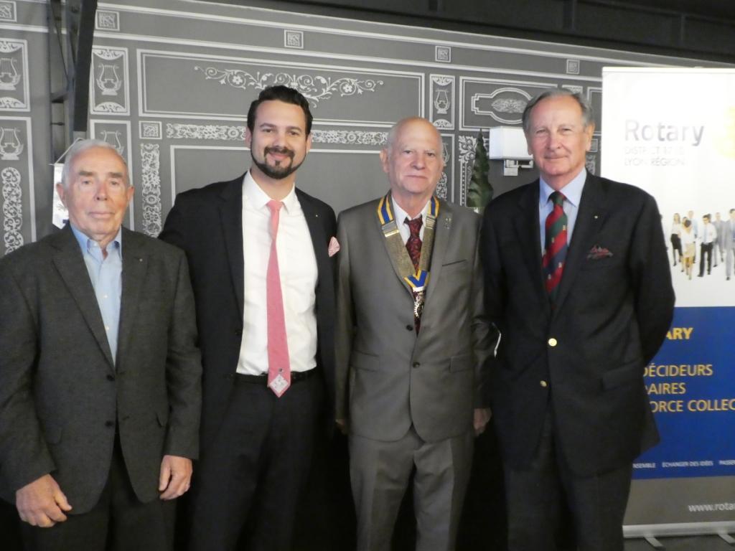
Hubert, Daniel, Francis et Jacques
A la fin de la réunion Francis a appelé les past présidents les plus récents pour leur remettre le pin correspondant comme il l’avait fait pour Davross quelques minutes auparavant.
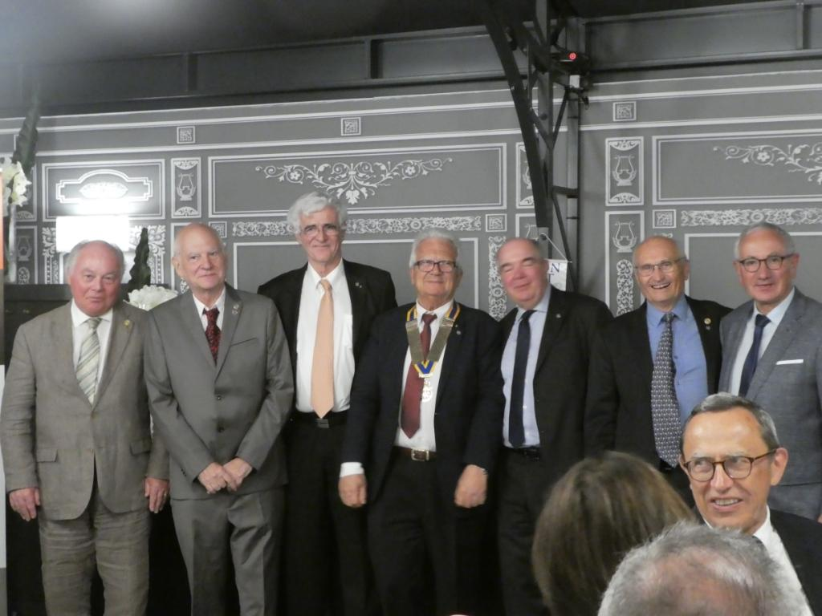
Michel, Francis, Paul Henry, Davross, Richard, Bernard, Daniel

CALENDRIER ET CONFÉRENCES À VENIR

24 Juin : la Convention du Rotary International (CRI) de Hambourg par Richard ATUYER
Intervention de Maria CAMPODONICO (Pérou), notre Student (INBOUND
9 septembre : Le radeau de la Méduse par D. GAIDIER (RC Lyon Val de Saône) invité D. KETOUNY
16 septembre : : « Entreprises pour le Coup de Pouce, une nouvelle idée d’action pour les Rotary-Clubs " par Patrick FEMINIER invité de Francis FRUCHART
23 septembre : Visite du Gouverneur
30 septembre : Libres propos de Guy PLANTIER " Le Rotary"
13 octobre : Trophée du golf.
25 novembre : de la Gérontologie par Paul CHAPUIS

